MAQUETACION DEL PROYECTO FINAL

“EL VOZARRÓN UNIQUINDIO”

PRESENTADO POR

FAUSTO OSPINA OCAMPO

MANUEL ALVAREZ

DOCENTE

JESÚS EINER ZAPATA

UNIVERSIDAD DEL QUINDIO

INGENIERIA DE SISTEMAS Y COMPUTACION

DESARROLLO DE APLICACIONES PARA DISPOSITIVOS MOVILES

SEPTIEMBRE DEL 2016

INTRODUCCION

En este documento se desea dar a conocer una idea sobre el diseño y adaptación de un modelo para un dispositivo móvil bajo el sistema operativo android, para ello tomamos como herramienta los mockups que nos sirve para mostrar la maquetación de cada interfaz que va a contener el contenido persistente para el usuario.

A continuación se encontrara la descripción detallada de cada elemento visual para la fácil comprensión del manejo de cada interfaz

PANTALLA DE INICIO DE LA APLICACIÓN

La aplicación implementa un sistema para el lenguaje (internacionalización) para la debida navegación en un idioma preferido por el usuario ya sea ingles de estados unidos o castellano de Colombia el cual se podrá seleccionar de la primera pantalla que muestre la aplicación para así asegurar el idioma en el resto de la aplicación, para tal objetivo se implementara un comboBox para la selección de dicho lenguaje.

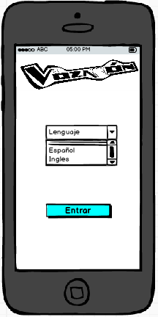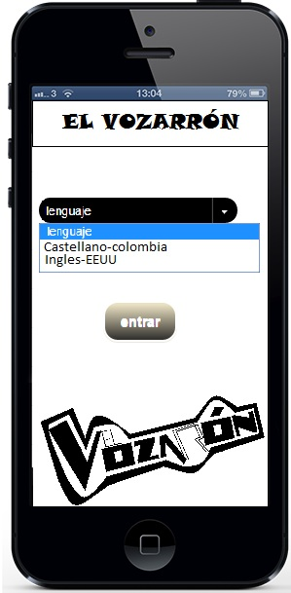

PANTALLA DE MENU

En la pantalla de menú se encuentra los componentes para las acciones que quiera realizar el usuario, que deberá selecciona de una lista de enlaces que se encuentran disponibles en toda la pantalla

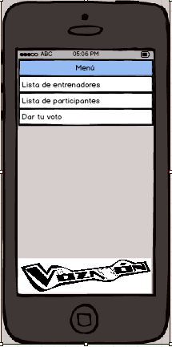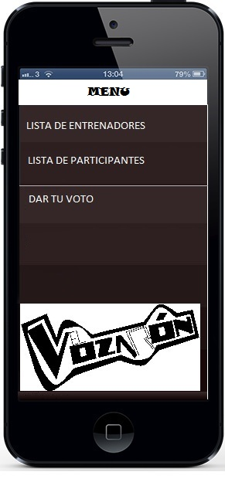

INSTRUCCIONES DE USO PANTALLA DE MENU

LISTA DE ENTRENADORES:

En el ítem lista de entrenadores se tiene acceso a todos los entrenadores que están disponibles en el programa y que se podrá elegir para ver sus atributos.

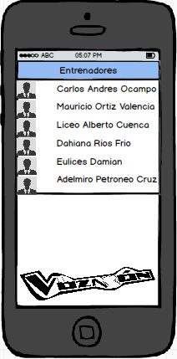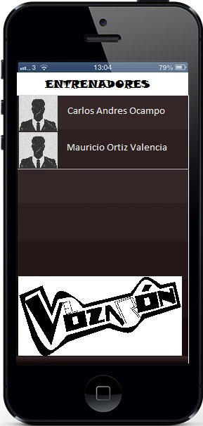

Al hacer click en la imagen miniatura del entrenador se desplegara una nueva pantalla como la siguiente, en donde se muestra de forma detallada quien es el entrenador el grupo que tiene y además un botón que lo re direccionara a los participantes que tiene bajo su cargo

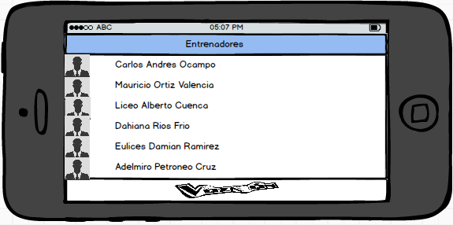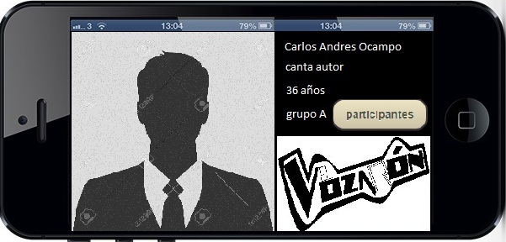

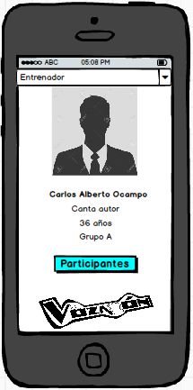

Lista de participantes de igual forma que con los entrenadores se mostrara un listado de ellos con su foto y nombre y al hacer click se mostrara información detallada.

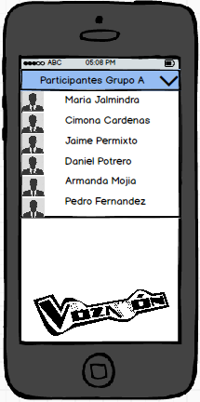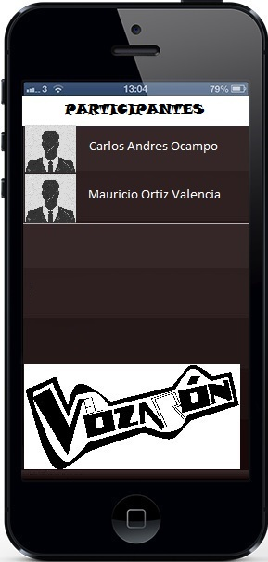

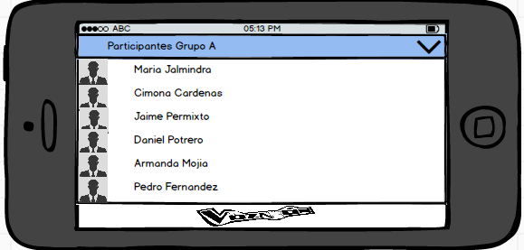

La información detallada tendrá el siguiente aspecto.

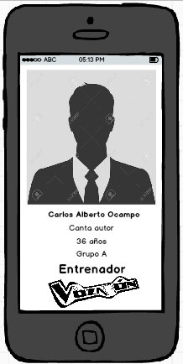

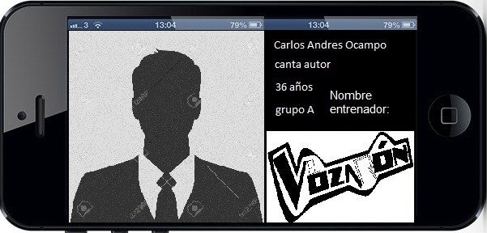

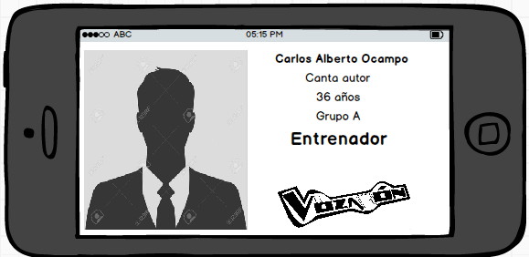

**Crear Participante**

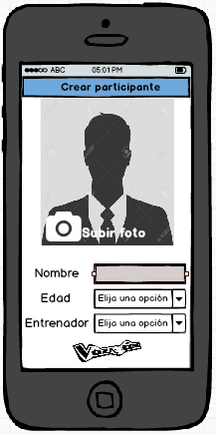

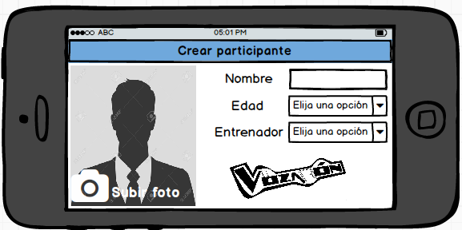

**Votaciones**

